**Дидактическая игра этнокультурной направленности «Наряди куклу»**

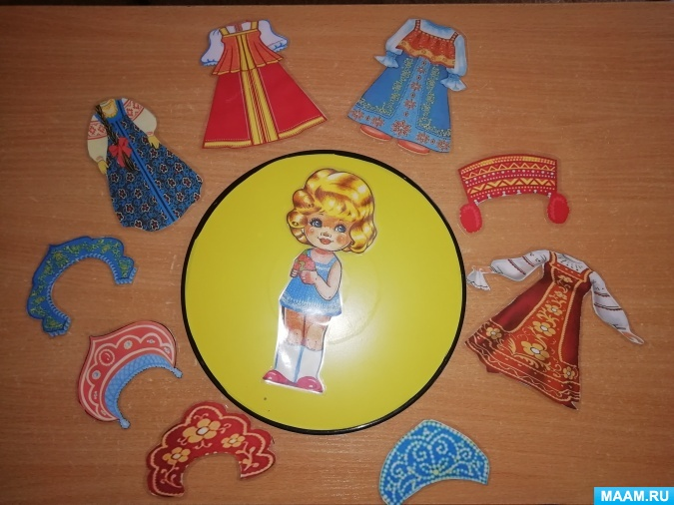

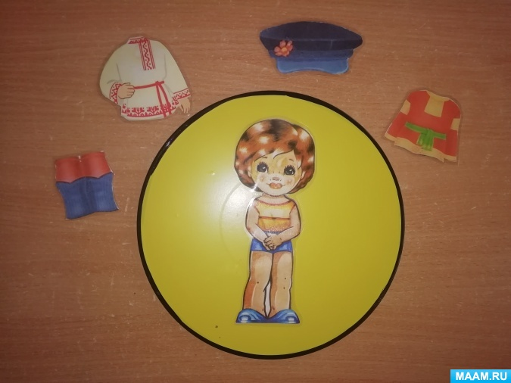

Направленность: социализация детей через игровую деятельность.

Предназначение: для детей с ограниченными возможностями здоровья 3-7 лет (для всех видов нарушений в развитии детей).

Участники: воспитатели, дети.

Характер участия: сотрудничество.

Образовательные области: социально-коммуникативное развитие, познавательное развитие, речевое развитие, художественно-эстетическое.

Актуальность. Проблема воспитания и обучения детей с ОВЗ являются одной из наиболее важных и актуальных проблем коррекционной педагогики. Одним из наиболее эффективных, и одновременно доступных средств всестороннего развития ребенка с ОВЗ является дидактическая игра.

Использование в учебно-воспитательном процессе дидактических игр

активизирует детей, создает у них положительный эмоциональный настрой,

вызывает положительное отношение к занятиям (стимулирует стремление к овладению знаниями, оказывает общее положительное воспитывающее действие.

Дидактическая игра как средство приобщения детей к национальным традициям была создана самим народом. Народные дидактические игры характеризуются познавательным содержанием, разнообразием игровых действий. Взаимодействуя с предметами (нанизывая кольца на палку, собирая пирамидку, матрёшку) ребёнок обучается, развиваются его сенсорные способности, психические процессы.

Не уменьшается интерес к использованию дидактических игр в ознакомлении дошкольников с окружающей этнокультурной действительностью и в наши дни. Многие исследователи (М. И. Богомолова, Э. К. Суслова и др.) рассматривали дидактическую игру как важнейшее средство и форму организации национального и интернационального воспитания детей. Так, Э. К. Суслова отмечала, что в таких играх заключены большие возможности воспитания у детей эмоционально положительного отношения к людям разных национальностей, развития навыков общения. М. В. Степанова рассматривает дидактическую игру как средство ознакомления детей дошкольного возраста с культурой разных народов.

Содержание дидактических игр этнокультурной направленности определяется взаимообусловленными составляющими этноса: языком, национальной одеждой, обрядами, традициями, народным творчеством.

Дидактические игры русского народа, как социокультурный феномен имеет свою историю и передается из поколения в поколение. Дидактические игры с элементами народного искусства создавались и создаются взрослыми для развития детей с учетом их потребностей, интересов и возможностей. Дети получают содержание игры в готовом виде и овладевают им как элементом русской культуры

Традиционный русский костюм – важная часть традиционной культуры. У русской национальной одежды многовековая история. Народный костюм является частью духовного богатства своего народа, его культуры. Из поколения в поколение передавались традиции его изготовления. Изучение русского народного костюма способствует воспитанию уважения к истории и традициям России. Приобщение к народному искусству незаменимо для эстетического и нравственного воспитания, развития уважения к труду, наследству своих предков.

Таким образом, особая роль дидактической игры в учебно-воспитательном процессе определяется тем, что игра делает сам процесс обучения эмоциональным, действенным, позволяет ребенку получить собственный опыт и при этом она несет в себе потенциал многостороннего развития ребенка с ОВЗ.

Велики возможности дидактических игр и в этнокультурном воспитании детей. Как метод обучения дидактическая игра знакомит дошкольников с многообразием народов мира. Использование кукол в национальных костюмах эмоционально воздействует на детей, развивает чувственную сферу.

Цели разработки: реализация современных требований к организации образовательного процесса в ДОУ в рамках ФГОС ДО; создание условий для усвоения детьми с ОВЗ норм и ценностей, принятых в обществе, развития социального интеллекта и навыков общения со взрослыми и сверстниками, способствующие активизации и совершенствованию познавательной сферы, посредством дидактической игры этнокультурной направленности как способа абилитации детей с ограниченными возможностями здоровья; продуктивное использование педагогами новых образовательных технологий и транслирование практического опыта профессиональной деятельности.

Задачи

Образовательные:

- расширять представления об окружающем мире - русском народном костюме;

- развивать чувство уважения, любви и терпимости к людям независимо от социального происхождения, национальной принадлежности, языка, пола, возраста;

- формировать у детей элементарные знания названий элементов костюма, предназначение;

- обогащать словарь детей словами сарафан, кокошник, рубаха, картуз;

- формировать у детей умение вступать в игровой диалог по правилам игры,

выполнять игровые действия в соответствии с правилами дидактических игр.

Воспитательные:

- воспитывать интерес к познанию окружающего мира, интерес и любовь к русской национальной культуре, народному творчеству, особенностям традиций русского народного костюма;

- воспитывать у детей устойчивый интерес к игре;

- воспитывать бережное отношение к предметам дидактических игр;

-доставить радость детям от совместных игр с взрослыми и сверстниками;

Коррекционные:

- содействовать развитию двигательных навыков, мышц мелкой моторики;

- развивать интерес к элементам русского народного костюма;

- формировать навыки общения и совместной деятельности;

- развивать внимание, зрительную и слуховую память, мышление, воображение, связную речь, умение рассказывать о своих действиях, восприятие;мыслительные операции: анализ синтез, сравнение, обобщение) посредством дидактических игр;

- развивать умение различать мужской и женский наряд и называть предметы народных костюмов.

Основные достоинства

- плоскостной;

- можно складывать, разбирать, переставлять, переносить;

- участие одного ребенка, подгруппы;

- дает возможность использовать дидактическую игру в различных формах организации детей.

Ожидаемый результат:

Для педагогов:

- обогащение предметно-развивающей среды группы и ДОУ по региональному компоненту дидактической игрой «Наряди куклу».

Для детей:

- расширение уровня знаний детей о культуре русского народа, проявление интереса к основным элементам русского народного костюма;

- формирование и развитие умений и навыков, становление личности ребёнка, осознание ценностей, выверенных веками и сохранивших свою значительность для современного человека;

- появление желания уважать свой народ, почувствовать себя частью великого целого, с достоинством относиться к его прошлому, заботиться о его будущем.

**Описание дидактической игры «Наряди куклу».**

Структурные элементы:

Создание игровой мотивации.

Внесение куклы в русском народном костюме, рассматривание игрового материала, знакомство с правилами.

Цель:

Воспитание у детей интереса и любви к русской национальной культуре, народному творчеству, особенностям традиций русского народного костюма.

Игровая задача:

Формировать знания детей о русском народном костюме, его элементах, умение различать мужской и женский наряд и называть предметы народных костюмов;

Закреплять умение находить нужный предмет одежды, прикреплять их на куклу;

Развивать у детей связную речь путем сравнения и обобщения;

Развивать у детей эстетический вкус; ориентировку в пространстве; мелкую моторику рук;

Воспитывать умение детей играть рядом, не мешая друг другу.

Количество игроков:

В игре может принять участие 1-2 ребенка.

Правила игры:

Одеть куклу на выбранном силуэте из отдельных элементов одежды в соответствии с правилами и традициями русского народа.

Игровые действия:

В игре может принять участие 1-2 ребенка. Силуэты предметов, которые следует прикрепить, играющие выбирают по желанию, по подражанию, по образцу, по словесному указанию.

Варианты игр:

**1.«Оденем куклу в русский народный костюм»**

Правила игры: В игре могут участвовать от 1-2 человека. Играющие выбирают силуэты вырезных кукол, находят понравившийся бумажный костюм, «одевают» куклу, и рассказывают, почему именно этот костюм выбран, описывают части костюма, вышивку, цвет.

**2.«Подбери головной убор к сарафану»**

Правила игры: В игру могут играть 1-2 ребенка. Детям предлагаются отдельные изображения сарафанов и головных уборов, перемешанных в произвольном порядке. Затем дети подбирают пары и дают названия каждому предмету (сарафан, кокошник.)

**Подведение итогов:**

Проводится сразу после окончания игры. Выявление детей, которые лучше выполнили игровое задание, Необходимо при этом отметить достижения каждого ребёнка, подчеркнуть успехи отстающих детей.

**Дидактическая игра «Наряди куклу»**

**Дидактические задачи**:

Формировать знания детей о русском народном костюме, его элементах, умение различать мужской и женский наряд и называть предметы народных костюмов

Закреплять умение находить нужный предмет одежды, прикреплять их на куклу

Развивать у детей связную речь путем сравнения и обобщения.

Развивать у детей эстетический вкус; ориентировку в пространстве; мелкую моторику рук

**Описание игры:**

Две пластины с изображением мальчика и девочки,элементы русского народного костюма: 4 сарафана, 4 кокошника, 3рубахи, штаны, 2 пары сапог;

образец изображения кукол в народном костюме.

**Игровые правила:**

Одеть куклу на выбранном силуэте из отдельных элементов одежды в соответствии с правилами и традициями русского народа.

**Игровые действия:**

В игре может принять участие 1-2 ребенка. Силуэты предметов, которые следует прикрепить, играющие выбирают по желанию, по подражанию, по образцу, по словесному указанию.

**Предназначение:**

Игра предназначена для ознакомления детей с ОВЗ 3-7 лет с элементами одежды русского народа. Игру можно использовать как на занятиях, так и в свободной деятельности.

**Варианты игр:**

**1.«Оденем куклу в русский народный костюм»**

Правила игры: В игре могут участвовать от 1-2 человека. Играющие выбирают силуэты вырезных кукол, находят понравившийся бумажный костюм, «одевают» куклу, и рассказывают, почему именно этот костюм выбран, описывают части костюма, вышивку, цвет.

**2.«Подбери головной убор к сарафану»**

Правила игры: В игру могут играть 1-2 ребенка. Детям предлагаются отдельные изображения сарафанов и головных уборов, перемешанных в произвольном порядке. Затем дети подбирают пары и дают названия каждому предмету (сарафан, кокошник.)